Základní škola Olomouc

příspěvková organizace

Mozartova 48, 779 00 Olomouc

tel.: 585 427 142, 775 116 442; fax: 585 422 713

e-mail: kundrum@centrum.cz; www.zs-mozartova.cz

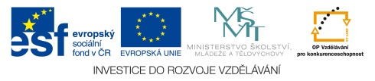

Projekt: ŠKOLA RADOSTI, ŠKOLA KVALITY
Registrační číslo projektu: CZ.1.07/1.4.00/21.3688

EU PENÍZE ŠKOLÁM
Operační program Vzdělávání pro konkurenceschopnost

Autor: | Mgr. Miluše Zatloukalová
Vzdělávací oblast: | Člověk a příroda
Vzdělávací obor: | Přírodopis
Vyučovací předmět: | Přírodopis
Ročník: | 7.
Tematická oblast: | Biologie rostlin
Téma hodiny: | Nahosemenné rostliny
Označení DUM: | VY_32_INOVACE_28.19.ZAT.PR.7
Vytvořeno: | 19. 05. 2014

- Charakterizuj nahosemenné rostliny. Správnou volbu podtrhni.
Hlavním znakem nahosemenných rostlin je, že jejich semeno je/není ukryto v plodu. Na rozdíl od krytosemenných rostlin tvoří/netvoří pravý květ, ale kvetou jako šišky/šištice.
- Doplň dělení nahosemenných rostlin.
Nahosemenné rostliny

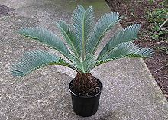
- Na obrázku je CYKAS JAPONSKÝ. Pěstuje se v České republice?

Obr. 1

- Nakresli list jinanu dvoulaločnatého včetně žilnatiny.
Uveď latinský název tohoto stromu. Sestav ho
z písmen v tabulce.

G | B | G | O | I | B | L | N | I | O | A

K čemu se v medicíně používají výtažky z tohoto stromu?

- Pojmenuj žluté a růžové útvary na fotografii.
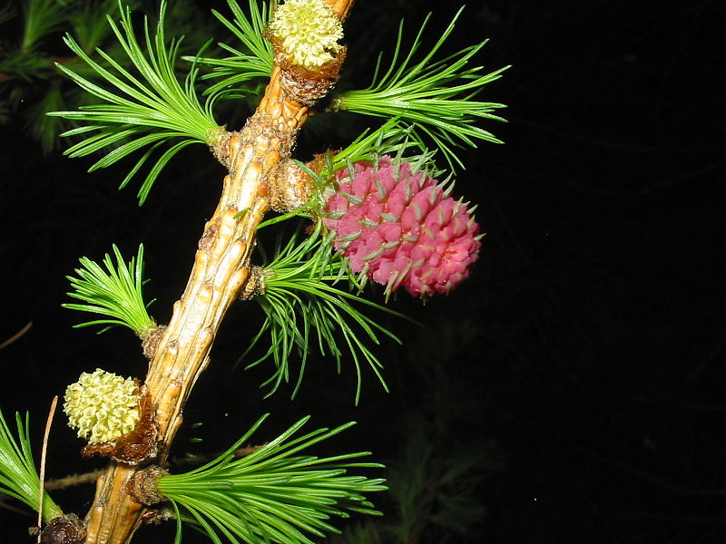 Obr. 2

- Jehličnany jsou tzv. větrosnubné rostliny. Co to znamená?

- Ve větách vyhledej ukryté názvy některých jehličnanů.
Modří nastoupili v úplné sestavě.
Maminka udělala k večeři výborný salát s mrkví.
Barbora Špotáková je dle názorů sportovních komentátorů sportovkyní roku.

Dám ti slané palačinky k obědu.
Zloděj a lovec divokých zvířat se pohybují tiše.

- V učebnici vyhledej jména druhová k jehličnanům z úkolu č. 7. Úplné názvy (jméno rodové a druhové) vepiš do rámečků.

- Urči jehličnany na obrázcích (stromy) podle jehličí.
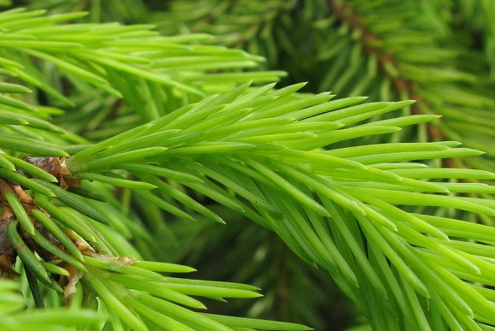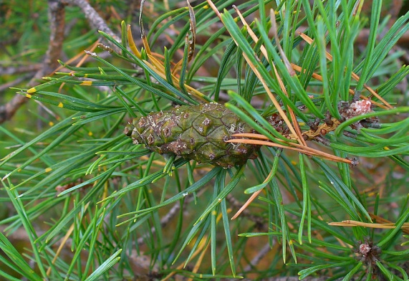
Obr. 4
Obr. 3

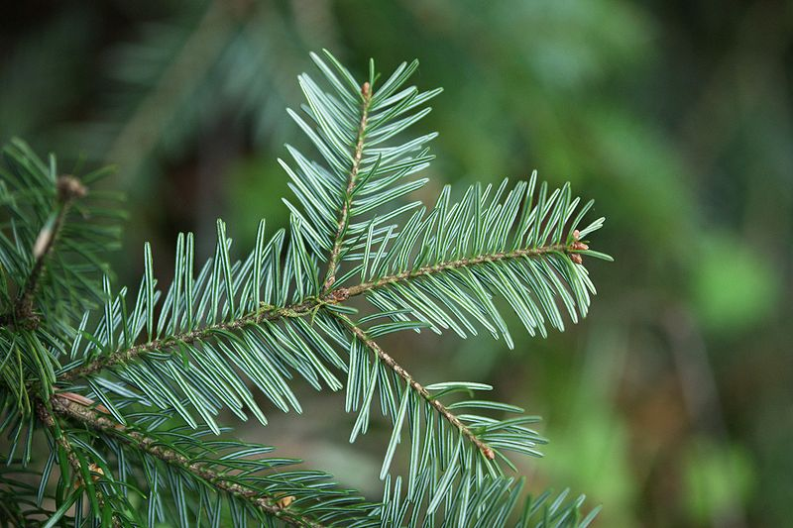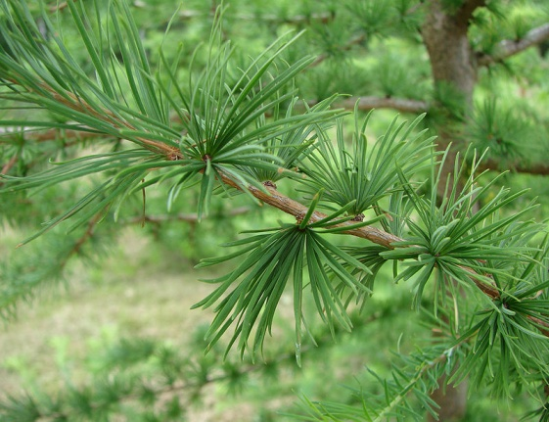
Obr. 5
Obr. 6

- Doplň text.
Jehličnany a jiné dřeviny vytvářejí v přírodě souvislé porosty. Těmto porostům říkáme .
Podle převažujících dřevin jsou:

Lesy mají mnoho funkcí. Přijdeš na některé?

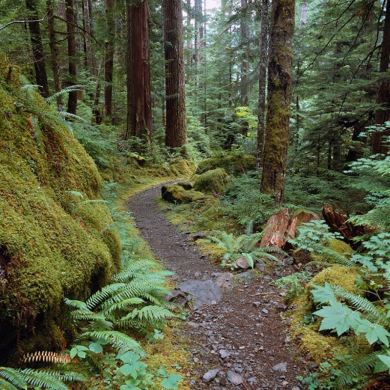

- Poznáš koření na obrázku?
Obr. 7
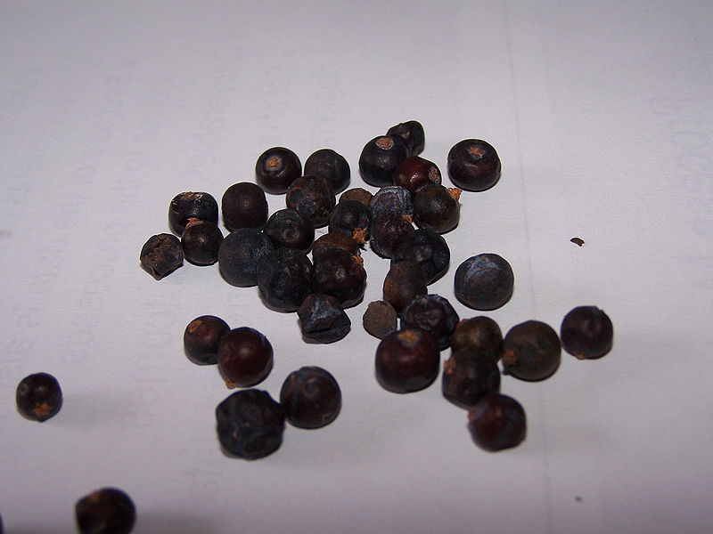

- Charakterizuj nahosemenné rostliny. Správnou volbu podtrhni.
Hlavním znakem nahosemenných rostlin je, že jejich semeno je/není ukryto v plodu. Na rozdíl od krytosemenných rostlin tvoří/netvoří pravý květ, ale kvetou jako šišky/šištice.
- Doplň dělení nahosemenných rostlin.
Nahosemenné rostliny

jehličnany
jinany
cykasy

- Na obrázku je CYKAS JAPONSKÝ. Pěstuje se v České republice?
ano, jako pokojová rostlina

Obr. 1

- Nakresli list jinanu dvoulaločnatého včetně žilnatiny.
Uveď latinský název tohoto stromu. Sestav ho
z písmen v tabulce.

G | B | G | O | I | B | L | N | I | O | A | K
G | I | N | K | G | O | B | I | L | O | B | A

K čemu se v medicíně používají výtažky z tohoto stromu?
na podporu krevního oběhu a paměti

- Pojmenuj žluté a růžové útvary na fotografii.
Obr. 2
samčí šištice
samičí šištice

- Jehličnany jsou tzv. větrosnubné rostliny. Co to znamená?
jsou opylovány větrem

- Ve větách vyhledej ukryté názvy některých jehličnanů.
modřín
Modří nastoupili v úplné sestavě.
smrk
Maminka udělala k večeři výborný salát s mrkví.
Barbora Špotáková je dle názorů sportovních komentátorů sportovkyní roku.
jedle
tis
Dám ti slané palačinky k obědu.
Zloděj a lovec divokých zvířat se pohybují tiše.
jalovec

- V učebnici vyhledej jména druhová k jehličnanům z úkolu č. 7. Úplné názvy (jméno rodové a druhové) vepiš do rámečků.
Jedle bělokorá
Jalovec obecný
Tis červený
Smrk ztepilý
Modřín opadavý

- Urči jehličnany na obrázcích (stromy) podle jehličí.
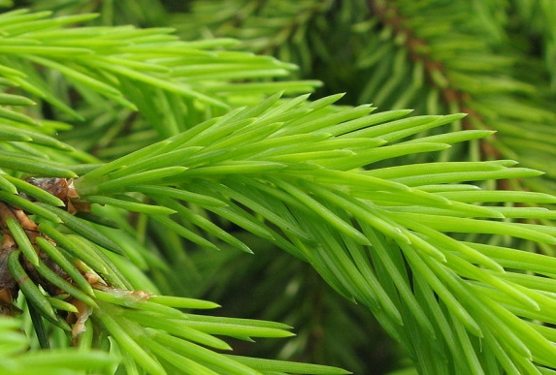
Obr. 4 Borovice lesní
Obr. 3 Smrk ztepilý

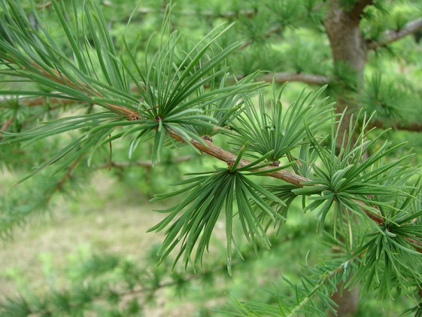
Obr. 5 Jedle bělokorá
Obr. 6 Modřín opadavý

- Doplň text.
Jehličnany a jiné dřeviny vytvářejí v přírodě souvislé porosty. Těmto porostům říkáme .
lesy
Podle převažujících dřevin jsou:
listnaté
smíšené
jehličnaté

Lesy mají mnoho funkcí. Přijdeš na některé?
dávají dřevo
slouží k rekreaci
poskytují lesní plody

podílí se v krajině na hospodaření s vodou
chrání půdu před erozí

- Poznáš koření na obrázku?
Obr. 7
jalovec

Základní škola Olomouc

příspěvková organizace

Mozartova 48, 779 00 Olomouc

tel.: 585 427 142, 775 116 442; fax: 585 422 713

e-mail: kundrum@centrum.cz; www.zs-mozartova.cz

Seznam použité literatury a pramenů:

ČERNÍK, V. a kol. Přírodopis 2, Zoologie. Botanika. Praha : SPN, 1999, ISBN 80-7235-069-2. s. 87-88.

Použité zdroje:

[OBR.1]: Arpingstone. [cit.2014-05-19]. Dostupný pod licencí Public domain na
WWW:<http://commons.wikimedia.org/wiki/File:Cycas_Sago.palm.arp.750pix.jpg?uselang=cs>.

[OBR.2]: Giallopolenta. [cit.2014-05-19]. Dostupný pod licencí Public domain na
WWW:<http://commons.wikimedia.org/wiki/File:Fiore_di_larice.jpg>.

[OBR.3]: Eleferen. [cit.2014-05-19]. Dostupný pod licencí Creative Commons na
WWW:< http://commons.wikimedia.org/wiki/File:Fir.JPG>.

[OBR.4]: H. Zell. [cit.2014-05-19]. Dostupný pod licencí Creative Commons na
WWW:<http://commons.wikimedia.org/wiki/File:Pinus_sylvestris_005.JPG>.

[OBR.5]: böhringer friedrich. [cit.2014-05-19]. Dostupný pod licencí Creative Commons na
WWW:<http://commons.wikimedia.org/wiki/File:Abies_alba,_Wei%C3%9F_Tanne_1.JPG>.

[OBR.6]: Vassil. [cit.2014-05-19]. Dostupný pod licencí Public domain na
WWW:<http://commons.wikimedia.org/wiki/File:Larix_decidua_01072.jpg>.

[OBR.7][cit.2014-05-19]. Dostupný pod licencí Creative Commons na
WWW:< http://commons.wikimedia.org/wiki/File:Jeneverbes-spice.jpg>.

Nečíslovaný obrazový materiál je použit z galerie obrázků a klipartů Microsoft Office.

